Воспитатель, педагог- психолог
Сычева Лариса Викторовна
МБДОУ «Атамановский детский сад»
комбинированного вида
Методическое пособие для развития памяти у детей 5-7 лет
Развитие памяти является жизненно необходимой задачей, потому что благодаря ей мы имеем возможность использовать, как свой собственный опыт, так и опыт, накопленный предыдущими поколениями, для решения различных повседневных задач. Без памяти человек просто перестает быть личностью. Поэтому память, чтобы она была очень хорошей – нужно постоянно развивать.
Память – это одна из психических функций и видов умственной деятельности, предназначенная для сохранения, накапливания и воспроизведения информации. Под памятью понимается система, состоящая из нескольких элементов:
- Запоминание – это процесс памяти, посредством которого происходит восприятие новой информации и запись этой информации в общую систему мышления и ассоциативных связей. Ключевой функцией запоминания является создание смысловых связей как результата работы нашего мышления и интеллекта над содержанием запоминаемого материала.
- Хранение – это процесс системного накапливания информации в памяти, включающий переработку и усвоение этой информации. Без хранения информации в памяти невозможно обучение человека, кроме того, именно от этого процесса напрямую зависят такие важнейшие способности, как мышление и речь.
- Воспроизведение – это процесс репрезентации и узнавания хранимой в памяти информации, которая также называется воспоминаниями. Воспроизведение бывает непроизвольным и произвольным.
- Забывание также является процессом памяти, а точнее проблемой ее развития.
Чтобы запомнить музыку, числа, лица, место расположения предметов, порядок действий и так далее, мы пользуемся различными видами памяти. Она делится на несколько разновидностей:
- Зрительная.
- Слуховая.
- Моторная или рефлекторная.
- Словесно-логическая.

Как помочь развить внимания в детском возрасте?
Причины, по которым малыш невнимателен, могут быть разными: слабое здоровье и, как следствие, быстрая утомляемость, неподготовленность, особенности нервной системы.
Главная помощь родителей и педагогов для развития памяти и внимания у детей заключается в том, чтобы у него были развивающие игрушки: пазлы, кубики, конструкторы, пирамидки.
В развитии внимания в детском возрасте существует несколько принципов:
- Постепенное усложнение заданий. Сложность заданий необходимо повышать постепенно, при этом его надо разбить на несколько упрощенных подзаданий и снабдить каждый шаг словесной инструкцией. При этом малыш обдумывая инструкцию и следуя шаг за шагом скорей всего справится с поставленной задачей.
- Запоминание инструкции. Повторение инструкции несколько раз, как родителем, так и самим ребенком, позволит запомнить алгоритм действий и выполнить задание.
- Самоконтроль. При выполнении задания малыш, проговаривает то, что он делает, этим самым контролируя себя. Пример: «Рисуем кошку, сначала рисуем туловище, потом рисуем голову, теперь хвостик и так далее».
Развивать внимание особенно таких свойств, как переключение и концентрация можно, как с помощью пазлов и конструкторов, так и с помощью простых игр.
Методики развития памяти:
Закончите несколько цепочек из 3 слов. Постарайтесь придумать такую ассоциацию, которая очень хорошо связана именно с предложенными словами, но никакими другими. Это упражнение направлено на тренировку навыка запоминания информации.
Упражнение 1. «Ассоциации и память».

Дополните цепочку своей ассоциацией

Ассоциация | лодка | корабль | крейсер | катер
 | кот | корова | собака | кролик
 | синица | воробей | дятел | скворец
 | яблоко | груша | слива | виноград
 | синий | желтый | красный | белый
 | пять | три | два | четыре
 | Петр | Лев | Александр | Вячеслав
 | день | ночь | обед | утро
 | ластик | карандаш | бумага | ручка
 | гантель | мяч | скакалка | кенля

Упражнение 2. Музыка
Во время чтения дети могут слушать спокойную музыку, следя за развитием мелодии. Идеально подойдет джаз, а также композиции с неравномерным темпом, которые могут помешать проговаривать текст. Для усиления эффекта можно настукивать ритм музыки или про себя напевать мелодию. Однако стоит обратить внимание, что это упражнение подходит далеко не всем. Некоторые люди достаточно легко абстрагируются от звучания мелодии и просто не обращают на нее внимания, другие, наоборот, не могут читать при постороннем шуме.
Упражнение 3. «Чтение с перемешанными буквами».

В игре вам будет предложено за ограниченное время прочитать несколько текстов с перемешанными буквами в словах и ответить на вопрос о прочитанном после каждого текста.

Текст | Вопросы к тексту
Пит-ца сви-ла генз-до на кус-те. Де-ти наш-ли генз-до и сня-ли на зел-мю.— Гля-ди, Ва-ся, три питч-ки! | 1.Что нашли дети?  2. Сколько было птичек?
Был у Пе-ти и Ми-ши кноь. Стал у них спор: чей кноь. Ста-ли о-ни кн-оя друг у дру-га рвать. — Дай мне — мой кноь... | 1.Как звали детей?.  2.Из за чего поссорились дети?
О-ду-ван-чик по-хож на сол-ныш-ко с зо-ло-ты-ми лу-ки-ча-ми. А ря-дом бе-леет пу-шис-тый шр-аик.  Тн-ая ду-ну-ла на шр-аик. По-ле-те-ли пу-шин-ки. | 1.Как звали девочку?  2.На что похож одуванчик?
В те-ни де-ер-вьев спря-тал-ся цве-ток. Меж-ду дву-мя ли-стья-ми вы-со-кая нож-ка. На ней не-сколь-ко бе-лых ко-ло-коль-чи-ков. Это лан-дшы. | 1.Где спрятался цветок?  2.Скажи название цветка?
Сма-о-елт за-дер-жа-ли по при-чи-не гоз-ры в аэ-ро-пор-ту | 1.Что задержали в аэропорту?  2. Причина задержки?

Упражнение 4. «Геометрические фигуры».
Задача ребенка перерисовать рисунок, и дорисовать из фигур какой- нибудь свой рисунок.

Упражнение 5. «Цвет».

Задача ребенка по порядку называть цвет, которым написано слово и не ошибиться: синий, желтый, оранжевый, красный,, голубой, фиолетовый, желтый, синий, черный, зеленый, розовый, коричневый.

Упражнение 6. «Перевернутый текст».
Задача ребенка прочитать, перевернув текст, вверх ногами, способствует развитию навыка чтения и запоминанию.

Был в лесу старый пень. Тут в дупле ёж сделал гнездо. В гнездо он натаскал травы. Стало тепло и мягко. Днем ёж спал, а вечером выходил на охоту.
Вот наступил вечер. Еж проснулся и пошёл искать пищу. Не нашёл ничего и идёт домой. Вдруг он увидел змею. Ёж бросился не неё. Змея зашипела и бросилась на ежа. Ёж не боится змей. Он разорвал змею и стал ужинать.

Упражнение 7. « Лишний предмет».

Запомни картинки в таблице.

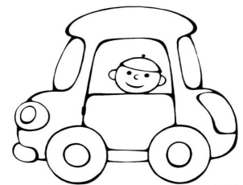 | 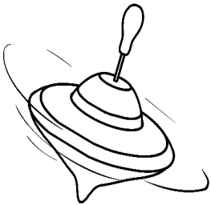 | 
 | 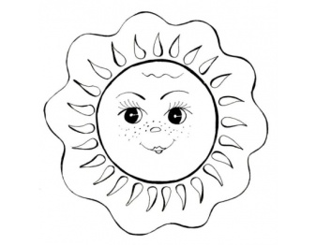 | 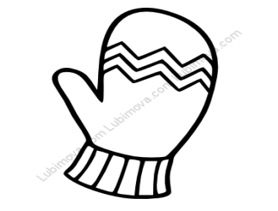
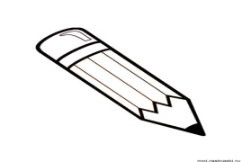 |  | 

Найди предметы, которые появились вновь. Раскрась только те предметы, которые были на предыдущей странице.

